ТЕСТ З ІСТОРІЇ ЗОВНІШНЬОГО НЕЗАЛЕЖНОГО ТЕСТУВАННЯ 2007 РОКУ

№ | Зміст завдання | Правильна відповідь | Відповідність програмі | Відповідність підручникам затвердженим МОН
1 | Укажіть назву грецького міста-колонії, заснованого на Бузькому лимані, неподалік сучасного Миколаєва:  - Тіра;  - Херсонес;  - Ольвія;  - Фанагорія. | В | Античні міста-колонії в Північному Причорномор’ї | Лях Р., Темірова Н. Історія України: Підручник для 7-го класу. – К.: Генеза, 2003. – С. 28.
2 | 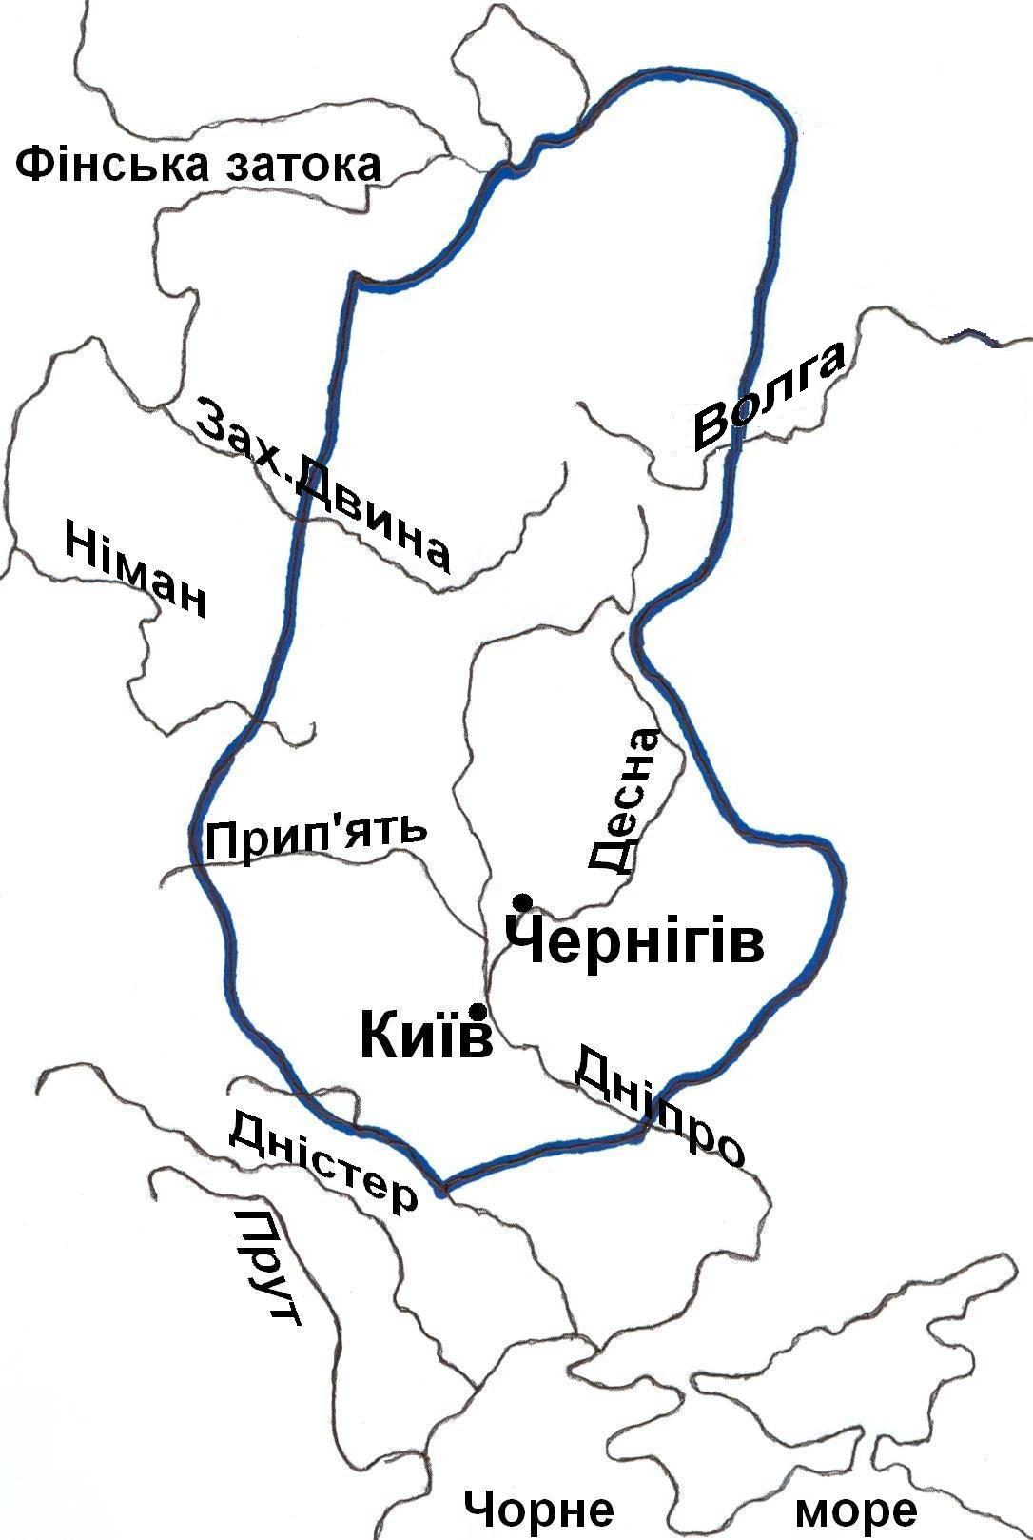Завдання на карті.  На карті позначена територія Київської Русі за часів правління:  - Аскольда;  - Ігоря;  - Володимира Великого;  - Ярослава Мудрого. | Б | Київська держава за перших князів | Лях Р., Темірова Н. Історія України: Підручник для 7-го класу. – К.: Генеза, 2003. – С. 61–64. Атлас з історії України. 7 клас. – К.: ІПТ, 2002. – С. 6.
3 | Укажіть назву кочового народу, проти якого Володимир Мономах 1103 р., 1111 р. та 1116 р. разом з іншими князями здійснив успішні військові походи:  - хозари;  - печеніги;  - половці;  - монголи. | В | Київська Русь за наступників Ярослава. Володимир Мономах | Лях Р., Темірова Н. Історія України: Підручник для 7-го класу. – К.: Генеза, 2003. – С. 89–90.
4 | Укажіть державу, у складі якої до середини XVI ст. перебували Волинь, Підляшшя, Київщина, Східне Поділля:  - Велике князівство Литовське;  - Угорське королівство;  - Польське королівство;  - Молдавське князівство. | А | Початок литовського та польського панування на українських землях | Лях Р., Темірова Н. Історія України: Підручник для 7-го класу. – К.: Генеза, 2003. – С. 155. Атлас з історії України. 8 клас. – К.: ІПТ, 2002. – С. 1.
5 | Проаналізуйте наведені твердження та вкажіть правильне:  - “Процес об’єднання Великого князівства Литовського та Польського королівства в єдину державу започаткований Городельською, а завершений Кревською унією1569 р.”;  - “Запорожці на чолі з П. Сагайдачним у 1616 р. здобули Кафу, а в 1621 р. взяли участь у Хотинській війні на боці Речі Посполитої проти Османської імперії”;  - “Іов Борецький, обійнявши посаду Київського православного митрополита в 1596 р., одразу ж долучився до очолюваної князем К. Острозьким боротьби проти унії з Римом”;  - “Утворення реєстрового козацтва пов’язане з ім’ям польського короля Яна ІІ Казимира, який у 1410 р. затвердив перший список найнятих козаків – реєстровців”. | Б | Українське козацтво в першій чверті XVII ст. Гетьман П. Конашевич-Сагайдачний. | Власов В. Історія України: Підручник для 8-го класу. – К.: Генеза, 2005. – С. 36–41.
6 | Пересопницьке Євангеліє й Острозька Біблія є пам’ятками української культури:  - XIV ст.;  - XV ст.;  - XVI ст.;  - XVII ст. | В | Культура України в другій половині XVI ст. першій половині XVII ст. | Власов В. Історія України: Підручник для 8-го класу. – К.: Генеза, 2005. – С. 70, 73.
7 | 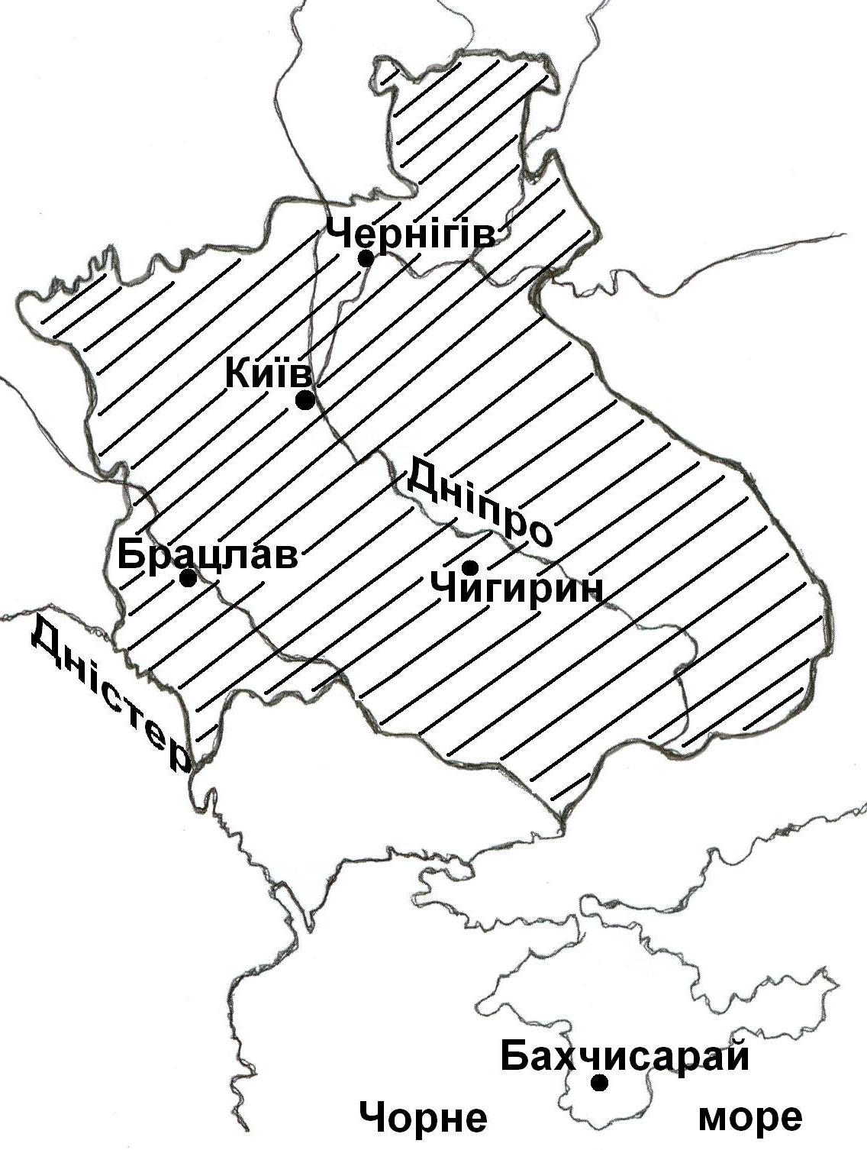Завдання на карті.  На карті заштрихована територія Гетьманщини відповідно до умов:  - Зборівського мирного договору 1649 р.;  - Білоцерківського мирного договору 1651 р.;  - Бахчисарайського мирного договору 1681 р.;  - “Вічного миру” 1686 р. | А | Розгортання Національно-визвольної війни в 1648–1649 рр. | Власов В. Історія України: Підручник для 8-го класу. – К.: Генеза, 2005. -С. 103. Атлас з історії України. 8 клас. – К.: ІПТ, 2002. – С. 7.
8 | Укажіть назву військово-адміністративної одиниці Нової Січі:  - полк;  - паланка;  - земля;  - округ. | Б | Україна після Полтавської битви. Посилення колоніальної політики Російської імперії | Власов В. Історія України: Підручник для 8-го класу. – К.: Генеза, 2005. –С. 223. Атлас з історії України. 8 клас. – К.: ІПТ, 2002. – С. 14.
9 | Укажіть період гетьманування К. Розумовського:  - 1722–1727 рр.;  - 1734–1750 рр.;  - 1750–1764 рр.;  - 1764–1775 рр. | В | Гетьман К. Розумовський, його діяльність | Власов В. Історія України: Підручник для 8-го класу. – К.: Генеза, 2005. – С. 219–222.
10 | Укажіть прізвище діяча, якого стосуються такі факти біографії:  “1812 р. під час російсько-французької війни, з дозволу генерал-губернатора, сформував на Полтавщині 5-й український козачий полк. 1817–1821 – директор Полтавського театру”.  - Г. Квітка-Основ’яненко;  - П. Гулак-Артемовський;  - П. Куліш;  - І. Котляревський. | Г | Наддніпрянська Україна в системі міжнародних відносин першої половини ХІХ ст. | Турченко Ф., Марокко В. Історія України: Підручник для 9-го класу. К.: Генеза, 2005. – С. 38–39.
11 | Укажіть регіон, яким упродовж першої половини ХІХ ст. прокотилися селянські “холерні бунти”:  - Буковина;  - Галичина;  - Закарпаття;  - Поділля. | В | Західноукраїнсь-кі землі наприкінці XVIII – у першій половині ХІХ ст. | Турченко Ф., Марокко В. Історія України: Підручник для 9-го класу. К.: Генеза, 2005. – С. 87–88.
12 | Укажіть рік упровадження міського самоврядування в Російській імперії:  - 1861 р.;  - 1864 р.;  - 1870 р.;  - 1874 р. | В | Реформи адміністративно-політичного управління 1860 – 1870-х років | Турченко Ф., Марокко В. Історія України: Підручник для 9-го класу. К.: Генеза, 2005. – С. 133.
13 | Укажіть період, протягом якого німецькі та австро-угорські війська здійснили Горлицький прорив:  - вересень 1914 р.;  - травень 1915 р.;  - червень 1916 р.;  - серпень 1917 р. | Б | Україна в Першій світовій війні. Українські землі в 1915–1917 рр. | Кульчицький С., Шаповал Ю. Історія України (1914–1939):Підручник для 10-го класу. К.: Генеза, 2003. – С. 18–20. Атлас з історії України. 10 клас. – К.: ІПТ, 2002. – С. 3.
14 | Укажіть документ, у якому Українська Центральна Рада вперше сформулювала широку програму соціально-економічних перетворень:  - Перший Універсал;  - Другий Універсал;  - Третій Універсал;  - Четвертий Універсал. | В | Українська революція. Проголошення Української Народної Республіки | Турченко Ф. Новітня історія України. Частина перша. 1917–1945. 10 клас. К.: Генеза, 1998. – С. 39.
15 | Завдання на карті.  На карті заштрихована територія:  - Радянської Соціалістичної Республіки Тавриди в червні 1920 р.;  - контрольована Російською армією барона Врангеля в грудні 1920 р.;  - 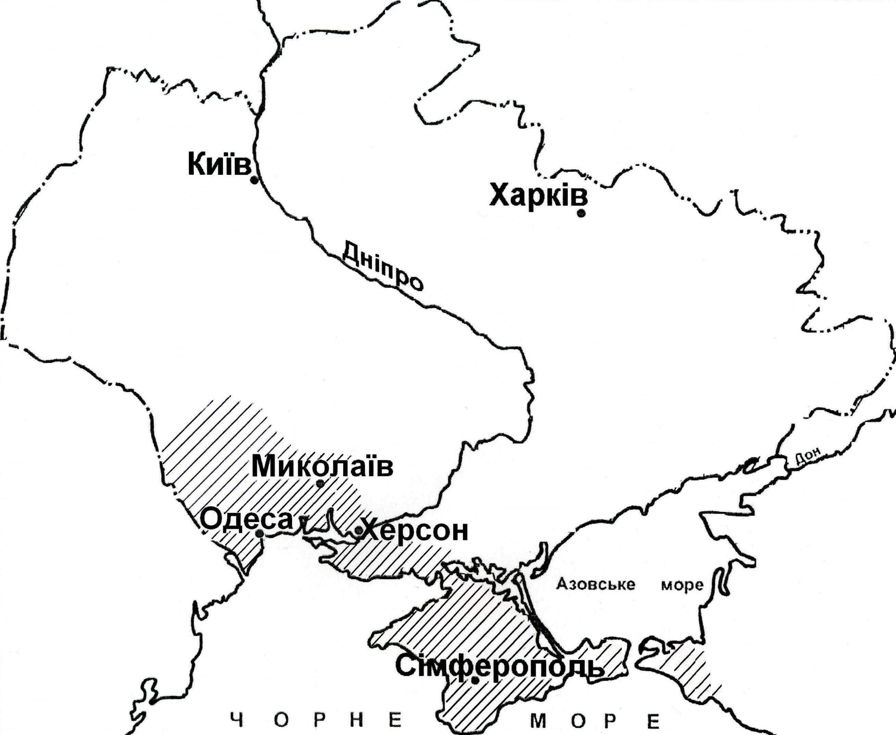передана УНР за умовами Брест-Литовського договору 1918 р.;  - окупована військами Антанти наприкінці січня 1919 р. | Г | Антанта на Півдні України | Турченко Ф. Новітня історія України. Частина перша. 1917–1945. 10 клас. К.: Генеза, 1998. – С. 89. Атлас з історії України. 10 клас. – К.: ІПТ, 2002. – С. 8.
16 | У листопаді 1918 р. В. Винниченко очолив:  - Генеральний секретаріат Української Центральної Ради;  - Раду Народних Міністрів УНР;  - Директорію УНР;  - Державний секретаріат ЗУНР. | В | Утворення Директорії. Відновлення УНР | Турченко Ф. Новітня історія України. Частина перша. 1917–1945. 10 клас. К.: Генеза, 1998. – С. 85–86.
17 | Проаналізуйте наведені твердження та вкажіть правильне:  - “У березні 1921 р. було укладено Ризький мирний договір, що закріпив зверхність польської держави над Підляшшям, Холмщиною, Західною Волинню”;  - “Х з’їзд РКП(б) у квітні 1921 р. затвердив політику коренізації. Провідниками цієї політики в Україні були нарком освіти Х. Раковський та секретар ЦК КП(б)У П. Постишев”;  - “З проголошенням у 1925 р. курсу на індустріалізацію розпочалася перша п’ятирічка, виконання якої збіглося з судовим процесом – “Шахтинська справа”;  - “У грудні 1925 р. І з’їзд Рад СРСР затвердив Декларацію про утворення Союзу РСР і Союзний договір, а наступного року була прийнята перша Конституція СРСР”. | А | Варшавська угода та її наслідки. Ризький мир | Турченко Ф. Новітня історія України. Частина перша. 1917–1945. 10 клас. К.: Генеза, 1998. – С. 152–153.
18 | Укажіть рік, у якому був проголошений курс на суцільну колективізацію сільського господарства:  - 1925 р.;  - 1929 р.;  - 1930 р.;  - 1932 р. | Б | Суцільна колективізація в Україні. Перехід до прискореної колективізації | Турченко Ф. Новітня історія України. Частина перша. 1917–1945. 10 клас. К.: Генеза, 1998. – С. 240.
19 | Укажіть галузь культури, у якій у 1930-х роках плідно працювали М. Бойчук, І. Їжакевич, Ф. Кричевський, М. Самокиш:  - театр;  - література;  - музика;  - живопис. | Г | Стан культури України у 1930-х роках | Турченко Ф. Новітня історія України. Частина перша. 1917–1945. 10 клас. К.: Генеза, 1998. – С. 271.
20 | Укажіть країну, яка в березні 1939 р. окупувала Карпатську Україну:  - Румунія;  - Угорщина;  - Польща;  - Німеччина. | Б | Закарпаття у складі Чехословаччини. Проголошення незалежності Карпатської України | Турченко Ф. Новітня історія України. Частина перша. 1917–1945. 10 клас. К.: Генеза, 1998. – С. 300–303.
21 | Укажіть міста, в районі яких відбулася найбільша танкова битва початкового періоду Великої Вітчизняної війни:  - Луцьк–Рівне–Броди;  - Вінниця–Житомир–Біла Церква;  - Львів–Перемишль–Чернівці;  - Житомир–Бердичів–Київ. | А | Україна під час Другої світової війни. Окупація України військами Німеччини та її союзників | Турченко Ф. Новітня історія України. Частина перша. 1917–1945. 10 клас. К.: Генеза, 1998. – С. 314.
22 | Корсунь-Шевченківська наступальна операція радянських військ була здійснена упродовж:  - червня–липня 1943 р.;  - листопада–грудня 1943 р.;  - січня–лютого 1944 р.;  - квітня–травня 1944 р. | В | Україна на завершальному етапі війни (1944–1945 рр.) | Турченко Ф. Новітня історія України. Частина перша. 1917–1945. 10 клас. К.: Генеза, 1998. – С. 354–355.
23 | Налагодження автоматичного електричного зварювання танкових корпусів під час Великої Вітчизняної війни пов’язане з ім’ям:  - О. Палладіна;  - В. Бакуля;  - В. Глушкова;  - Є. Патона. | Г | Культура України в роки війни. Наука | Турченко Ф. Новітня історія України. Частина перша. 1917–1945. 10 клас. К.: Генеза, 1998. – С. 368.
24 | Укажіть період розвитку українського суспільства, характерними рисами якого була боротьба влади з проявами “українського буржуазного націоналізму”, з “космополітизмом” та “низькопоклонством перед Заходом”:  - кінець 1930-х – початок 1940-х рр.;  - друга половина 1940-х – початок 1950-х рр.;  - друга половина 1950-х – початок 1960-х рр.;  - кінець 1960-х – перша половина 1970-х рр. | Б | Культурне життя в Україні у другій половині 1940-х – на початку 1950-х років | Турченко Ф. та інш. Новітня історія України. (1945–1998): Підручник для 11-го класу. К.: Генеза, 1998. – С. 42–43.
25 | Укажіть твердження, що розкриває зміст поняття “раднаргоспи”:  - органи управління, на які покладалася координація промислової кооперації підприємств у рамках Ради економічної взаємодопомоги;  - організації, які керували системою державних закупівель сільськогосподарської продукції в Україні;  - державні органи, які здійснювали укрупнення колгоспів, продаж їм техніки машинно-тракторних станцій (МТС);  - органи державного управління, утворені за територіальним принципом, які керували промисловістю у межах економічних адміністративних районів. | Г | Стан економіки України наприкінці 1950-х – у першій половині 1960-х років. Раднаргоспи та їх вплив на економічний розвиток України | Турченко Ф. та інш. Новітня історія України. (1945–1998): Підручник для 11-го класу. К.: Генеза, 1998. – С. 53.
26 | Укажіть період піднесення напряму кіномистецтва – українського поетичного кіно (режисери Л. Осика, Ю. Іллєнко, І. Миколайчук, С. Параджанов):  - друга половина1940-х – перша половина1950-х рр.;  - друга половина1950-х – перша половина 1960-х рр.;  - друга половина 1960-х – 1970-і рр.;  - 1980-і – 1990-і рр. | В | Культура і духовне життя України в період загострення кризи радянської системи | Турченко Ф. та інш. Новітня історія України. (1945–1998): Підручник для 11-го класу. К.: Генеза, 1998. – С. 121.
27 | Укажіть мету, якої прагнула досягти Росія в ході Першої світової війни:  - загарбання Данцига та контроль над узбережжям Балтійського моря;  - приєднання Бессарабії та контроль над дельтою Дунаю;  - контроль над нафтовими родовищами Румунії;  - приєднання Закарпаття, Північної Буковини та Східної Галичини. | Г | Перша світова війна (1914–1918). Стратегічні плани противників | Кульчицький С., Шаповал Ю. Історія України (1914–1939):Підручник для 10-го класу. К.: Генеза, 2003. – С. 8.
28 | Проаналізуйте наведені твердження та вкажіть правильне:  - “У серпні 1922 р. Лондонська конференція схвалила “план Юнга”, – що дозволило Німеччині того ж року стати повноправним членом Ліги Націй”;  - “Мирне врегулювання з Туреччиною відбулося підписанням Севрського договору, який було переглянуто на Лозаннській конференції 1922–1923 рр.”;  - “Відповідно до умов Нейїського мирного договору три міста – Данциг, Саар, Мемель – передавалися під управління Ліги Націй”;  - “Робота Вашингтонської мирної конференції завершилася важливою політичною подією – президент В. Вільсон оприлюднив у Конгресі США свої “14 пунктів”. | Б | Паризька мирна конференція 1919 р. Мирні договори з союзниками Німеччини. Перегляд повоєнних договорів у 1920-х роках | Ладиченко Т. Всесвітня історія: 10 клас: Підручник. К.: А. С. К. 2003. – С. 47, 56.
29 | Укажіть прізвище діяча, який прийшов до влади шляхом вільних, демократичних парламентських виборів:  - П. фон Гінденбург;  - Б. Муссоліні;  - А. Гітлер;  - Ф. Франко. | В | Німеччина. Встановлення нацистської диктатури | Ладиченко Т. Всесвітня історія: 10 клас: Підручник. К.: А. С. К. 2003. – С. 151–153.
30 | Укажіть країну, на користь якої Австрія поступалася Боснією та Герцоговиною відповідно до умов Сен-Жерменського договору (1919):  - Болгарія;  - Угорщина;  - Чехословаччина;  - Королівство сербів, хорватів і словенців. | Г | Югославія. Утворення Королівства сербів, хорватів і словенців | Ладиченко Т. Всесвітня історія: 10 клас: Підручник. К.: А. С. К. 2003. – С. 214.
31 | Укажіть рік проголошення Туреччини республікою:  - 1918 р.;  - 1923 р.;  - 1935 р.;  - 1938 р. | Б | Країни Близького і Середнього Сходу. Революція в Туреччині | Ладиченко Т. Всесвітня історія: 10 клас: Підручник. К.: А. С. К. 2003. – С. 255.
32 | Укажіть наукове досягнення Макса Планка, за яке йому в 1918 р. була присуджена Нобелівська премія:  - здійснення ядерної ланцюгової реакції;  - відкриття явища штучної радіоактивності;  - відкриття квантів енергії та започаткування квантової теорії;  - розробка теорії твердого тіла. | В | Розвиток культури. Освіта. Наука. Техніка | Ладиченко Т. Всесвітня історія: 10 клас: Підручник. К.: А. С. К. 2003. – С. 287–288.
33 | Укажіть подію, внаслідок якої СРСР було виключено з Ліги Націй:  - агресія проти Фінляндії;  - уведення військ у країни Прибалтики;  - підписання пакту Молотова–Ріббентропа;  - спільні воєнні дії Німеччини та СРСР проти Польщі. | А | Початок війни. Події 1939 – червня 1941 р. Радянсько-фінська війна | Бердичевський Я., Ладиченко Т. Всесвітня історія:1918–1945: 10 клас. – К.: А. С. К., 1997.
34 | У ході військової операції радянських військ “Багратіон” (1944) була звільнена:  - Правобережна Україна;  - Білорусія;  - Угорщина;  - Польща. | Б | Воєнні дії у 1944 році. Наступальні операції Червоної армії, визволення території СРСР | Бердичевський Я., Ладиченко Т. Всесвітня історія:1918–1945: 10 клас. – К.: А. С. К., 1997. С. 500.
35 | 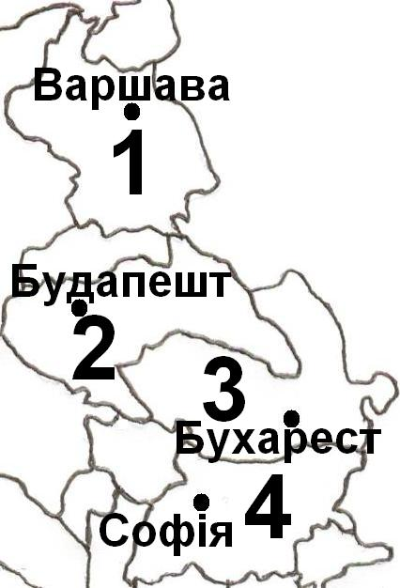Завдання на карті.  Укажіть цифру, що позначає на карті країну, на території якої в роки Другої світової війни нацисти створили “табори смерті” – Майданек, Освенцім, Треблінка:  - 1;  - 2;  - 3;  - 4. | А | Окупаційний режим у поневолених країнах. Нацистський “новий порядок” в Європі" | Бердичевський Я., Ладиченко Т. Всесвітня історія:1918–1945: 10 клас. – К.: А. С. К., 1997. С. 484.
36 | Укажіть президента США, економічна політика якого була названа його прізвищем:  - Дж. Кеннеді;  - Дж. Картер;  - Р. Рейган;  - Б. Клінтон. | В | США в останній третині ХХ ст. – 2001 року. “Рейганоміка” | Бердичевський Я., Ладиченко Т. Всесвітня історія:1945–1997: 11 клас. – К.: А. С. К., 1998. – С. 56–58.
37 | Проаналізуйте наведені твердження та вкажіть правильне:  - “У 1974 р. в Італії розпочалася поліцейська операція “Чисті руки” проти “Червоних бригад”. Вона стала відповіддю влади на вбивство прем’єр-міністра Альдо Моро”;  - “Війна в Алжирі, поразка Франції в Індокитаї звели нанівець популярність президента Ш. де Голля. Він склав свої повноваження, передавши владу віце-президентові Ж. Помпіду”;  - “СРСР у 1946 р. проголосив утворення у своїй зоні Німецької Демократичної Республіки. У відповідь на це Велика Британія та США об’єднали свої зони окупації у Бізонію й утворили Федеративну Республіку Німеччини”;  - “У 1979 р. був сформований уряд консерваторів на чолі з М. Тетчер, у країні розпочався період її одинадцятирічного правління, а економічна політика дістала назву “тетчеризм”. | Г | Велика Британія. “Тетчеризм” | Бердичевський Я., Ладиченко Т. Всесвітня історія:1945–1997: 11 клас. – К.: А. С. К., 1998. – С. 112–117.
38 | Укажіть події історії Росії, пов’язані з 1991 р., 1996 р., 2000 р.:  - проведення воєнних операцій проти Чечні;  - вибори президента країни;  - укладення договорів про співробітництво з НАТО;  - проведення в Москві Нарад з питань безпеки та співробітництва в Європі. | Б | СРСР. Відновлені та нові незалежні держави. Росія 1991 – 2001 р. | Ладиченко Т. Всесвітня історія: 11 клас: Підручник. К.: А. С. К. 2003.
39 | Завдання на карті.  Укажіть цифри, що позначають на карті країни, в яких наприкінці1980-х – початку 1990-х років повалення комуністичних режимів відбувалося в умовах збройних конфліктів та кривавих сутичок:  - 1, 2;  - 2, 3;  - 3, 4;  - 4, 5.  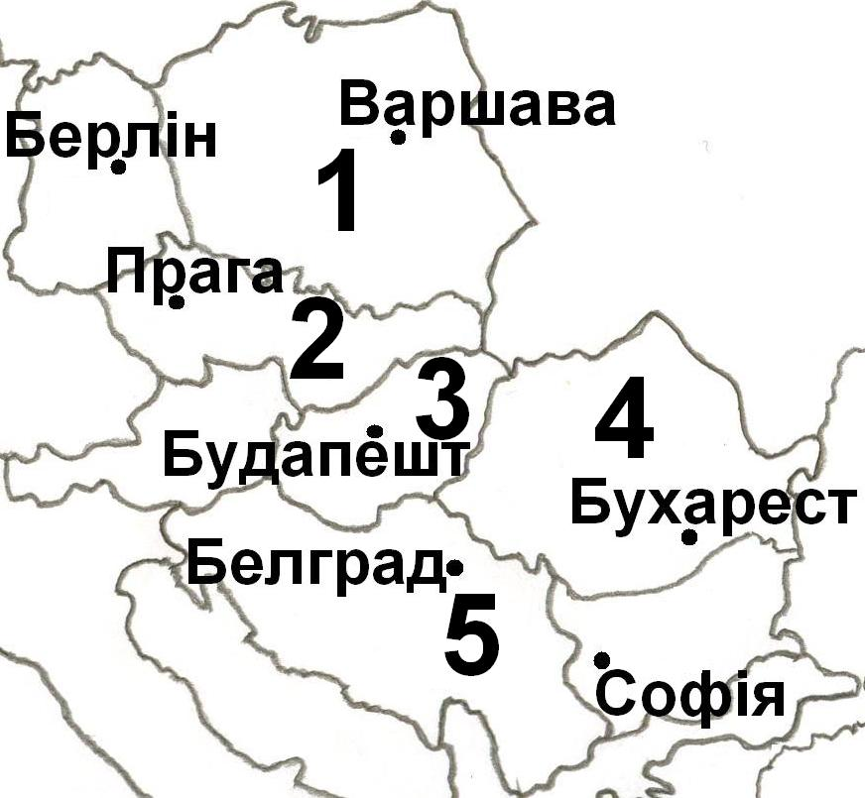 | Г | Країни центральної та Східної Європи. Румунія. Югославія | Бердичевський Я., Ладиченко Т. Всесвітня історія:1945–1997: 11 клас. – К.: А. С. К., 1998. – С. 398–415, 429–450.
40 | Укажіть колоніальну імперію, що на кінець 1960-х років трансформувалась у Співдружність націй:  - Британська;  - Французька;  - Португальська;  - Іспанська. | А | Країни Азії, Африка та Латинської Америки. Ліквідація колоніалізму. Розпад колоніальної системи | Бердичевський Я., Ладиченко Т. Всесвітня історія:1945–1997: 11 клас. – К.: А. С. К., 1998. – С. 106–107.
41 | Укажіть характерні риси неолітичної революції:  - поява першого штучного продукту – сплаву міді та олова;  - виникнення землеробства та скотарства;  - відокремлення скотарства від землеробства;  - перехід до осілого способу життя;  - винайдення свердління, шліфування та пиляння каменю;  - відокремлення ремесла від землеробства;  - виникнення виробництва керамічного посуду, прядіння, ткацтва. | 2, 4, 5, 7 | Найдавніші землероби та скотарі на території України. Поява землеробства та скотарства за неоліту | Лях Р., Темірова Н. Історія України: Підручник для 7-го класу. – К.: Генеза, 2003. – С. 12.
42 | Укажіть події історії України, що відбулися у XVI ст.:  - прийняття Другого та Третього Литовських статутів;  - козацько-селянські повстання під проводом К. Косинського та С. Наливайка;  - Андрусівське перемир’я між Московською державою та Річчю Посполитою;  - надання магдебурзького права Львову, Луцьку, Києву;  - заснування П. Могилою Лаврської школи при Києво-Печерському монастирі;  - Люблінська унія між Великим князівством Литовським і королівством Польським;  - створення першої Січі на о. Мала Хортиця. | 1, 2, 6, 7 | Українські землі у складі Великого князівства Литовського та під владою Речі Посполитої (XVI – XVII ст.) | Власов В. Історія України: Підручник для 8-го класу. – К.: Генеза, 2005. – С. 9, 11, 13, 19, 29–33.
43 | Укажіть риси, притаманні економічному розвиткові Наддніпрянської України в другій половині XIX ст.:  - потужний розвиток цукробурякового виробництва;  - формування Південного та Правобережного нафтових районів;  - завершення промислового перевороту;  - дефіцит робочої сили в сільськогосподарському виробництві;  - бурхливий розвиток вуглевидобувної, гірничорудної та металургійної галузей;  - створення розгалуженої системи залізниць;  - домінування темпів розвитку текстильної промисловості та машинобудування над темпами розвитку сировинних галузей. | 1, 3, 5, 6 | Економічний розвиток Наддніпрянської України в другій половині XIX ст. Формування ринкових відносин | Турченко Ф., Марокко В. Історія України: Підручник для 9-го класу. К.: Генеза, 2005. – С. 139–144, 153.
44 | Укажіть положення, що розкривають основний зміст Другого Універсалу Української Центральної Ради:  - проголошення автономії України в складі федеративної Росії;  - пропозиція Тимчасовому уряду затвердити Генеральний секретаріат як найвищий крайовий орган влади;  - відмова від самочинного проголошення автономії до Всеросійських Установчих зборів;  - поповнення Центральної Ради представниками національних меншин;  - поширення влади Центральної Ради на Київщину, Поділля, Волинь і частину Чернігівщини;  - командирування представників Центральної Ради до військового міністерства, Генерального штабу та Ставки Верховного головнокомандування;  - оголошення про початок мирних переговорів з країнами Четверного союзу. | 2, 3, 4, 6 | Українська революція. Проголошення автономії України. ІІ Універсал УЦР | Турченко Ф. Новітня історія України. Частина перша. 1917–1945. 10 клас. К.: Генеза, 1998. – С. 23, 27.
45 | Укажіть заходи, що вплинули на рівень життя населення України впродовж 1950-х – середини 1960-х рр.:  - скасування плати за навчання в старших класах школи й у вищих навчальних закладах;  - проведення грошової реформи, що сприяла остаточному зникненню дефіциту товарів;  - індустріальне будівництво житла та пом’якшення житлової проблеми;  - заборона робітникам і службовцям самочинно змінювати місце своєї роботи;  - перегляд і підвищення тарифної системи оплати праці, перехід на п’ятиденний робочий тиждень при восьмигодинному робочому дні;  - інтенсифікація праці шляхом переходу на шестиденний робочий тиждень та скорочення відпусток;  - установлення щомісячного авансування та пенсій за віком для колгоспників. | 1, 3, 5, 7 | Стан економіки України наприкінці 1950-х – у першій половині 1960-х років. Рівень життя населення | Турченко Ф. та інш. Новітня історія України. (1945–1998): Підручник для 11-го класу. К.: Генеза, 1998. – С. 65.
46 | Укажіть завдання, що ставила перед собою Українська громадська група сприяння виконанню Гельсінських угод:  - домагатися припинення втручання у внутрішні справи соціалістичних країн Східної Європи;  - ознайомити широкі кола української громадськості з Загальною Декларацією прав людини;  - домагатися акредитування в Україні представників зарубіжної преси;  - добиватися ліквідації системи ГУЛАГу та реабілітації незаконно засуджених;  - ознайомити світову громадськість з фактами порушень прав людини в Україні;  - добиватися внесення до Конституцій СРСР та УРСР положень про свободу слова, друку, віросповідання, мітингів, зборів;  - домагатися щоб на міжнародних нарадах з питань безпеки та співробітництва в Європі Україна була представлена окремою делегацією. | 2, 3, 5, 7 | Україна в період загострення кризи радянської системи. Опозиційний рух | Турченко Ф. та інш. Новітня історія України. (1945–1998): Підручник для 11-го класу. К.: Генеза, 1998. – С. 129.
47 | Укажіть заходи, вжиті британським урядом Д. Ллойд Джорджа у повоєнний період (1918–1922 рр.):  - ліквідація державного регулювання економіки та її реконверсія;  - заборона діяльності Британського конгресу тред-юніонів;  - проведення реформи виборчого права та надання права голосу жінкам;  - надання Ірландії статусу домініону;  - підписання Рейнського гарантійного пакту;  - запровадження дев’ятирічної безкоштовної обов’язкової освіти;  - придушення загальнобританського страйку шахтарів. | 1, 3, 4, 6 | Велика Британія. Внутрішня політика консервативних та лейбористських урядів у 1920 – 1930-х роках | Ладиченко Т. Всесвітня історія: 10 клас: Підручник. К.: А. С. К. 2003. – С. 76–77.
48 | Укажіть чинники, що сприяли швидкому економічному зростанню ФРН наприкінці 1940-х – початку 1950-х років та появі “німецького економічного дива”:  - відсутність військових видатків;  - дешевизна робочої сили та її жорстка експлуатація;  - упровадження системи пожиттєвого найму робітника;  - припинення виплат репарацій Радянському Союзу;  - працелюбність і дисциплінованість нації;  - відсутність профспілкового руху;  - мінімальні руйнування виробничих потужностей у роки Другої світової війни. | 1, 2, 5, 7 | Німеччина. Західнонімецьке “економічне диво” | Бердичевський Я., Ладиченко Т. Всесвітня історія:1945–1997: 11 клас. – К.: А. С. К., 1998. – С. 152–154.
49 | Установіть відповідність між творами та їхнім головним змістом:  - “Повість минулих літ”; - “Слово о полку Ігоревім”; - “Києво-Печерський Патерик”; - “Повчання” Володимира Мономаха. - опис чудес життя та подвигів ченців; - виклад всесвітньої історії, історії походження Русі та розвитку держави; - похвала князеві Володимиру та прославлення хрещення Русі; - морально-етичні норми та правила, вказівки для князя, життєпис автора, що має служити прикладом нащадкам; - літературно-поетичний опис трагічного походу руської дружини проти половців. | А 2  Б 5  В 1  Г 4 | Писемність, освіта, наукові знання та література Київської Русі та Галицько-Волинського князівства | Лях Р., Темірова Н. Історія України: Підручник для 7-го класу. – К.: Генеза, 2003. – С. 136–139.
50 | Установіть відповідність між подіями та періодами, упродовж яких вони відбувалися:  - діяльність у Львові гуртка “Руська трійця”; - реформи Олександра ІІ в Російській імперії; - оборона Севастополя під час Кримської війни; - реформи Марії-Терезії та Йосифа ІІ в Австрійській імперії. - 1854–1855 рр.; - 1832–1837 рр.; - 1770-і – 1780-і рр.; - 1892–1893 рр.; - 1860-і – 1870-і рр. | А 2  Б 5  В 1  Г 3 | Західноукраїнсь-кі землі та Наддніпрянська Україна наприкінці XVIII – першій половині ХІХ ст. | Турченко Ф., Марокко В. Історія України: Підручник для 9-го класу. К.: Генеза, 2005. – С. 81–82, 91–92, 126–136.
51 | Установіть відповідність між назвами договорів (угод) та інституціями, представники яких їх підписували:  - Брестський договір з Німеччиною та її союзниками (1918); - Варшавська угода (1920); - Ризький мирний договір (1921); - мирний договір з Литвою (1921) та договір про дружбу і братерство з Туреччиною (1922). - Раднаркоми РСФРР та УСРР; - Раднарком УСРР; - Директорія УНР; - Рада Народних Міністрів УНР; - Рада Міністрів Української Держави П. Скоропадського. | А 4  Б 3  В 1  Г 2 | Україна в боротьбі за збереження державної незалежності (1918–1920). УСРР в умовах непу (1921–1928) | Турченко Ф. Новітня історія України. Частина перша. 1917–1945. 10 клас. К.: Генеза, 1998. – С. 68–182.
52 | Установіть відповідність між митцями та сферами їхньої творчості:  - Є. Мірошниченко, Г. Ціпола; - П. Майборода, А. Штогаренко; - А. Роговцева, К. Степанков; - І. Драч, М. Вінгаровський. - музика; - література; - оперний спів; - театр; - живопис. | А 3  Б 1  В 4  Г 2 | Культура і духовне життя України в період загострення кризи радянської системи | Турченко Ф. та інш. Новітня історія України. (1945–1998): Підручник для 11-го класу. К.: Генеза, 1998. – С. 119–120.
53 | Установіть відповідність між поняттями та їх визначеннями:  - протекціонізм; - ембарго; - демілітаризація; - концесія. - передача в експлуатацію на певних умовах державних земельних ділянок, покладів корисних копалин, підприємств іноземним компаніям; - економічна політика держави спрямована на захист власної економіки від іноземної конкуренції; - одночасне закриття всіх військових підприємств і масове звільнення робітників і службовців; - заборона державою ввезення або вивезення з країни товарів, послуг, валютних цінностей; - роззброєння, ліквідація згідно з міжнародними угодами військових споруд та укріплень на певній території. | А 2  Б 4  В 5  Г 1 | Облаштування повоєнного світу. Версальський договір. Західні демократії. Соціально-економічний розвиток країн | Ладиченко Т. Всесвітня історія: 10 клас: Підручник. К.: А. С. К. 2003.
54 | Установіть хронологічну послідовність подій:  - Андрусівське перемир’я між Московською державою та Річчю  Посполитою;  - гетьманування І. Виговського;  - Хотинська війна;  - створення першої Малоросійської колегії. | 1 В  2 Б  3 А  4 Г | Українські землі під владою Речі Посполитої. Українські землі в другій половині XVII – першій половині XVIIІ ст. | Власов В. Історія України: Підручник для 8-го класу. – К.: Генеза, 2005. – С. 40–41, 137–142, 151, 211.
55 | Установіть хронологічну послідовність подій:  - Маніфест Миколи ІІ про проголошення громадянських свобод;  - скасування панщини на західноукраїнських землях;  - заснування в Одесі Новоросійського університету;  - ліквідація полкового устрою Слобідської України. | 1 Г  2 Б  3 В  4 А | Українські землі в другій половині XVІII – початку ХХ ст. | Турченко Ф., Марокко В. Історія України: Підручник для 9-го класу. К.: Генеза, 2005. – С. 13, 95, 221, 267.
56 | Установіть хронологічну послідовність подій:  - підписання мирного договору між УНР і Німеччиною та її союзниками;  - проголошення Акта злуки УНР і ЗУНР;  - проголошення автономії України Першим Універсалом Центральної Ради;  - створення Директорії УНР. | 1 В  2 А  3 Г  4 Б | Українська революція. Україна в боротьбі за збереження державної незалежності (1918–1920) | Турченко Ф. Новітня історія України. Частина перша. 1917–1945. 10 клас. К.: Генеза, 1998. – С. 21, 68–69, 85–86, 101–102.
57 | Установіть хронологічну послідовність подій:  - відставка П. Шелеста з посади Першого секретаря ЦК КПУ;  - початок членства Української РСР в ООН;  - доповідь М. Хрущова на ХХ з’їзді КПРС “Про культ особи та його наслідки”;  - проведення операції “Вісла”. | 1 Б  2 Г  3 В  4 А | Післявоєнна відбудова України. Україна в умовах десталінізації | Турченко Ф. та інш. Новітня історія України. (1945–1998): Підручник для 11-го класу. К.: Генеза, 1998. – С. 7, 49, 93.
58 | Установіть хронологічну послідовність подій:  - перший у світі політ людини в космос;  - початок реалізації “плану Маршалла”;  - “оксамитові” революції в країнах Східної Європи;  - укладання Паризької угоди щодо В’єтнаму та припинення американської агресії. | 1 Б  2 А  3 Г  4 В | Міжнародні відносини в другій половині ХХ – на початку ХХІ ст. | Бердичевський Я., Ладиченко Т. Всесвітня історія:1945–1997: 11 клас. – К.: А. С. К., 1998. – С.43, 89, 231, 328–339.
59 | Прочитайте текст і дайте відповідь на запитання.  “Помер великий князь руський Ярослав. І заповів синам своїм: “Тепер же поручаю я, – замість себе, – стіл свій, Київ, найстаршому синові Ізяславу. Слухайтесь його, як ото слухались ви мене, нехай він буде замість мене. А Святославу даю я Чернігів, а Всеволоду – Переяславль, а Ігорю – Володимир, а В’ячеславу – Смоленськ”.  Який порядок престолонаслідування заповів Ярослав Мудрий? Чи виконали сини його заповіт? | Схема оцінювання подано нижче в таблиці | Київська Русь за наступників Ярослава. Правління Ярославичів | Лях Р., Темірова Н. Історія України: Підручник для 7-го класу. – К.: Генеза, 2003. – С. 86–88.
60 | Прочитайте уривок і дайте відповідь на запитання.  “Замість того, щоб довічно відчувати благоговійні почуття до осіб августійшої фамілії, які удостоїли його викупити з кріпосництва, писав вірші малоросійською мовою найобурливішого змісту. ... З його віршами в Малоросії могли виникати та укорінятися думки про ... можливість існування України як окремої держави. ... Почав писати підбурливі твори ще з 1837 р. ... за підбурливий дух і зухвалість, що виходила за всякі межі, його потрібно визнати одним з найнебезпечніших злочинців. ... за писання віршів ... призначити рядовим в Оренбурзький окремий корпус”.  Кого і за що влада вважала “найнебезпечнішим злочинцем”? | Схема оцінювання подано нижче в таблиці | Український національний рух наприкінці ХІХ ст. Кирило-Мефодіївське братство | Турченко Ф., Марокко В. Історія України: Підручник для 9-го класу. К.: Генеза, 2005. – С. 74–77, 109.
61 | Прочитайте текст і дайте відповідь на запитання.  “Народе Український! Народе селян, робітників, трудящого люду!  Волею своєю ти поставив нас, Українську Центральну Раду, на сторожі прав і вольностей Української землі.  ... Хай Україна буде вільною. Не одділяючись від всієї Росії, не розриваючи з державою Російською, хай народ український на своїй землі має право сам порядкувати своїм життям. Хай порядок і лад на Вкраїні дають вибрані ... Всенародні Українські Збори (Сейм).  ... Ми гадали, що Центральне Російське Правительство простягне нам руку ... Але Тимчасове Російське Правительство одкинуло всі наші домагання...  І через те ми, Українська Центральна Рада, видаємо сей Універсал ... і оповіщаємо: однині самі будемо творити наше життя”.  Коли (місяць, рік) та чому був прийнятий і проголошений цитований Універсал? | Схема оцінювання подано нижче в таблиці | Проголошення автономії України. Наростання політичної боротьби в Україні у липні – жовтні 1917 р. | Турченко Ф. Новітня історія України. Частина перша. 1917–1945. 10 клас. К.: Генеза, 1998. – С. 21–23, 26.
62 | Прочитайте текст і дайте відповідь на запитання.  “Під вогнем артилерії та ударами німецької авіації змушені були воїни проводити переправу. Війська часто переправлялися через Дніпро без танків і важкої артилерії. Під вогнем ворога пливли на правий берег воїни хто як міг: тримаючись за колоди, дошки, плащ-палатки, напхані соломою. Тонули тисячами в холодній листопадовій воді”.  У якому році відбулася описана подія та які наслідки вона мала? | Схема оцінювання подано нижче в таблиці | Україна в 1943 р. Падіння “Східного валу” | Турченко Ф. Новітня історія України. Частина перша. 1917–1945. 10 клас. К.: Генеза, 1998. – С. 340–342.
63 | Прочитайте текст і дайте відповідь на запитання.  “За рішенням Потсдамської конференції утворювався Міжнародний військовий трибунал для Далекого Сходу, який мав засудити головних японських воєнних злочинців. Суду було віддано 28 осіб. Сімом злочинцям було винесено смертний вирок, 16 – довічне ув’язнення. Серед страчених були колишні прем’єр-міністри Японії, військовий міністр, представники вищого генералітету”.  Упродовж якого періоду та в якому місті проходив трибунал над японськими воєнними злочинцями? | Схема оцінювання подано нижче в таблиці | Завершення та підсумки Другої світової війни | Бердичевський Я., Ладиченко Т. Всесвітня історія:1945–1997: 11 клас. – К.: А. С. К., 1998. – С.8–12.
64 | Прочитайте текст і дайте відповідь на запитання до нього.  “... Однині Українська Народна Республіка стає самостійною, ні від кого не залежною, вільною, суверенною державою українського народу.  З усіма сусідніми державами ... ми хочемо жити в згоді і приязні, але ні одна з них не може втручатися в життя самостійної Української Республіки...  Отож, насамперед приписуємо правительству республіки нашої, – Раді Народних Міністрів, – від цього дня вести розпочаті вже нею переговори про мир ... цілком самостійно й довести їх до кінця...  Що ж до так званих більшовиків ... що нищать та руйнують наш край, то приписуємо правительству ... твердо й рішуче взятися до боротьби з ними... Народна Українська Держава повинна бути вичищена від насланих з Петрограду найманих насильників, які топчуть права Української Республіки.  Так само приписуємо встановити державно-народний контроль над всіма банками...  ... Усі демократичні свободи, проголошені ... Українська Центральна Рада підтверджує і, зокрема, проголошує: в самостійній Народній Українській Республіці нації користуватимуться правом національно-персональної автономії...”.  Запитання до тексту джерела:  1. Укажіть назву цитованого документа та коли (місяць, рік) він був проголошений. (2 бали)  2. За яких обставин було проголошено незалежність УНР? (2 бали)  3. На яких засадах Центральна Рада прагнула будувати свої стосунки з сусідніми державами? (1 бал)  4. З ким пропонувалося довести мирні переговори до кінця? Чи вдалося це зробити? (2 бали)  5. У який спосіб вдалося “вичистити” державу “від насланих з Петрограду насильників”? Як ви вважаєте, чи вдалося Центральній Раді зміцнити цим свої позиції в суспільстві? Чому? (2 бали)  6. Визначте історичне значення проголошення незалежності УНР. (1 бал) | Схема оцінювання подано нижче в таблиці | Війна радянської Росії з Українською Народною Республікою. Проголошення незалежності УНР | Турченко Ф. Новітня історія України. Частина перша. 1917–1945. 10 клас. К.: Генеза, 1998. – С. 53–59.
65 | Які заходи, здійснені в промисловості та сільському господарстві України середини 1950-х – середини 1960-х років, мали позитивні, а які негативні наслідки? Чому? | Схема оцінювання подано нижче в таблиці | Стан економіки України наприкінці 1950-х – у першій половині 1960-х років | Турченко Ф. та інш. Новітня історія України. (1945–1998): Підручник для 11-го класу. К.: Генеза, 1998. – С. 58–69.

СХЕМИ ОЦІНЮВАННЯ ВІДКРИТИХ ЗАВДАНЬ ТЕСТУ З ІСТОРІЇ ЗНО 2007 РОКУ

59 | Змістові елементи правильної відповіді | Бали
 | Заповів наслідування київського столу за принципом старшинства – від старшого брата меншому. Не виконали. Після короткострокового співправління (тріумвірат Ярославичів) брати розпочали міжусобні війни | 2
 | Відповідь неправильна або відсутня | 0

60 | Змістові елементи правильної відповіді | Бали
 | Т. Шевченка за волелюбні твори, які були підбурливими, зухвалими. „З його віршами в Малоросії могли виникати та укорінятися думки про можливість існування України як окремої держави” | 2
 | Відповідь неправильна або відсутня | 0

61 | Змістові елементи правильної відповіді | Бали
 | Червень 1917 р. Тому що Тимчасовий уряд затягував час та відкладав вирішення українського питання до Всеросійських установчих зборів (відмова задовольнити вимоги Центральної Ради до Тимчасового уряду) | 2
 | Відповідь неправильна або відсутня | 0

62 | Змістові елементи правильної відповіді | Бали
 | 1943 р. Визволення Києва (падіння „Східного валу”, створення передумов по визволенню Правобережної України) | 2
 | Відповідь неправильна або відсутня | 0

63 | Змістові елементи правильної відповіді | Бали
 | 1946 – 1948 рр. Токіо (Токійський трибунал) | 2
 | Відповідь неправильна або відсутня | 0

64 | Змістові елементи правильної відповіді | Бали
1 | Четвертий Універсал Української Центральної Ради | 1
 | Січень 1918 р. | 1
 | Відповідь неправильна або відсутня | 0

64 | Змістові елементи правильної відповіді | Бали
2 | Розгортання війни більшовицької Росії проти УНР | 1
 | Розпочаті в грудні 1917 р. переговори про сепаратний мир між більшовицькою Росією та Німеччиною і її союзниками | 1
 | Відповідь неправильна або відсутня | 0

64 | Змістові елементи правильної відповіді | Бали
3 | На принципах добросусідства та невтручання сусідніх держав у внутрішні справи УНР | 1
 | Відповідь неправильна або відсутня | 0

64 | Змістові елементи правильної відповіді | Бали
4 | З Німеччиною і її союзниками | 1
 | Так, вдалося. Мирні переговори завершилися укладанням Берестейського мирного договору між УНР та Німеччиною і її союзниками | 1
 | Відповідь неправильна або відсутня | 0

64 | Змістові елементи правильної відповіді | Бали
5 | Надання УНР (за проханням української делегації) військової допомоги з боку Німеччини та стрімке просування її військ територією України змусили частини Червоної Армії залишити територію УНР | 1
 | Не вдалося. Населення повернення Центральної Ради зустріло стримано, розуміючи що вона повернулася завдяки німецьким багнетам, привівши в Україну нових окупантів (неефективна політика Центральної Ради) | 1
 | Відповідь неправильна або відсутня | 0

64 | Змістові елементи правильної відповіді | Бали
6 | Проголошення Четвертого Універсалу – переломний етап в державотворчому процесі, який засвідчив звільнення українського руху від автономістських та федералістських ідей, які панували в ньому упродовж ХІХ початку ХХ століття (проголошення цілковитої незалежності, розрив з імперським центром, розрив з Росією) | 1
 | Відповідь неправильна або відсутня | 0

65 | Змістові елементи правильної відповіді | Бали
 | Промисловість
 | Децентралізація управління промисловістю – ліквідація галузевих міністерств та створення раднаргоспів (1957) | 1
 | Позитив – послаблення позицій московської бюрократії та зростання економічної самостійності республіки в управлінні та розподілі матеріально-фінансових ресурсів | 1
 | Поліпшення розподілу праці та її кооперації в межах економічного регіону та раціональне використання місцевих ресурсів | 1
 | Поява нових галузей промисловості – легке автомобілебудування та трубопровідного транспортування нафти (бурхливий розвиток кудельної промисловості в наслідок спроби розв’язання житлової проблеми) | 1
 | Негатив – розбалансування командної економіки (командно-адміністративної системи, яка почала отримувати директиви не з одного, а з багатьох центрів. Система управління на середину 1960-х років стала ще більше забюрократизованою (волюнтаризм) | 1
 | Посилення диспропорцій в промисловості – значні капіталовкладення у важку при остаточному принципі фінансування легкої та харчової промисловості (екстенсивний, нераціональний шлях розвитку економіки) | 1
 | Сільське господарство
 | Позитив – посилення матеріальної зацікавленості колгоспників (підвищення закупівельних цін) | 1
 | Зниження податків та встановлення твердих сум оподаткування відповідно до розмірів присадибних ділянок | 1
 | Здійснення переходу від жорсткого планування до відносної господарської самостійності колгоспів | 1
 | Негатив
 | Реорганізація МТС в РТС (1958) та викуп колгоспами техніки у держави завдавав їм значних фінансових збитків, реорганізація частини колгоспів в радгоспи | 1
 | Укрупнення колгоспів та ліквідація неперспективних сіл. Обмеження індивідуальної діяльності селянства шляхом зменшення присадибних ділянок колгоспників | 1
 | Надпрограма освоєння цілини, тому що викачувала матеріальні та людські ресурси з України | 1
 | Надпрограма впровадження кукурудзи (кукурудзяна кампанія, епопея), тому що призвела до диспропорцій та порушення сівообігу та вилучення з нього традиційних для України зернових культур, нераціональне використання посівних площ | 1
 | Надпрограма в тваринництві призвела до падіння виробництва його продукції | 1
 | НАЯВНІСТЬ ЧІТКОЇ, ПОСЛІДОВНОЇ, СТРУКТУРОВАНОЇ ВІДПОВІДІ НА ЗАВДАННЯ | 1

